Харьковский национальный университет имени В. Н. Каразина

Факультет компьютерных наук

Отчет по лабораторной работе №4

По дисциплине: «Алгоритмизация и программирование»

**«Циклы»**

Выполнил: студент группы КС-11

Безрук Ю. Р.

Проверил: преп. каф. ПОИИ

  Севидов Сергей Михайлович

Харьков

2018

**ЗАДАНИЕ 1**

Составьте по блок-схеме на рис. 1 программу и протестируйте ее.

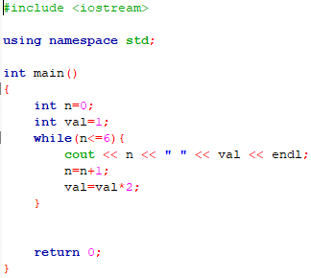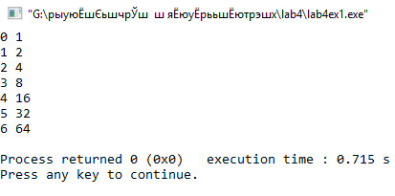

**ЗАДАНИЕ 2**

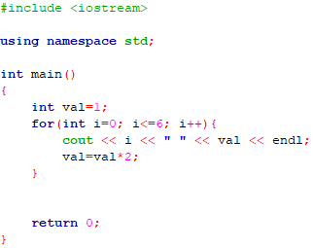Перепишите получившуюся программу еще двумя различными способами: с использованием цикла for и цикла do-while.

(результат везде одинаковый, скриншот выполнения не прилагаю)

Цикл for: Цикл do while:

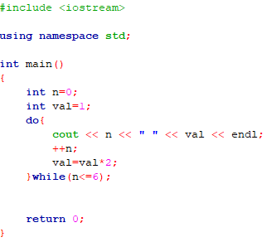

**ЗАДАНИЕ 4а**

3. Даны натуральные числа m и n. Получить все меньшие n натуральные числа, квадрат суммы цифр которых равен m.

**ИСХОДНЫЙ КОД**

#include <iostream>

#include <clocale>

using namespace std;

int NoR(int a){ //функия NoR возвращает количество разрядов данного числа

int s=0;

for(int k=1; (a/k)!=0; k*=10){

++s;

}

return s;

}

int PoW(int a){ //функция PoW возвращает заданную степень десятки

long res=1;

if(a==0)

return res;

for(int i=0; i<a; ++i){

res*=10;

}

return res;

}

int SuM(int a){ //функция SuM возвращает квадрат суммы цифр заданного числа

int number=0;

k=NoR(a)-1;

for(int i=0; i<=(NoR(a)-1); ++i){

number=number+a/PoW(k)%10;

--k;

}

number*=number;

return number;

}

int main(){

setlocale(LC_CTYPE, "rus");

int m,n;

cout << "Введите желаемый результат квадрата суммы цифр: ";

cin >> m;

cout << "Введите границу: ";

cin >> n;

cout << "Все результативные числа: ";

for(int i=0; i<n; ++i){

if(SuM(i)==m)

cout << i << " ";

}

return 0;

}

**ПРИМЕР ВЫПОЛНЕНИЯ**

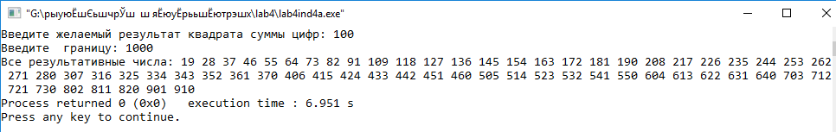

**ЗАДАНИЕ 8**

30. Дано натуральное число n. Получить все его натуральные делители.

**ИСХОДНЫЙ КОД**

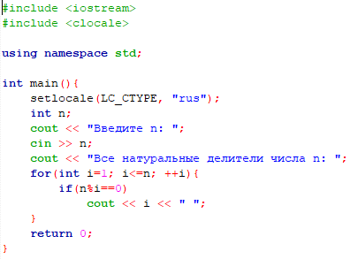

**Пример выполнения**

